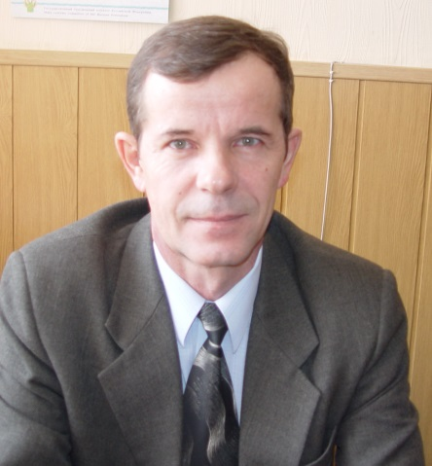
- Основные сведения о научном руководителе
Фамилия Барышок
Имя Виктор
Отчество Петрович
Структурное подразделение: Кафедра химической технологии
Должность профессор
Ученая степень д.х.н.
Ученое звание профессор

- Область научных интересов, тематика собственного диссертационного исследования
Органические комплексы металлов. Диссертация: Силатраны и их аналоги.

- Диссертации, защищенные под руководством научного руководителя

Тема диссертации | Научная специальность | Ученая степень | Год защиты
Синтез и превращения новых типов кремнийсодержащих производных алканкарбоновых кислот | 02.00.08 Химия элементоорганических соединений | Кандидат химических наук | 1986
Новые аминопроизводные алкилалкокси-, алкилфторсиланов и силатранов | 02.00.08 Химия элементоорганических соединений | Кандидат химических наук | 1994
Кремнийорганические циклические эфиры бис- и трис(2-гидроксиалкил)аминов | 02.00.08 Химия элементоорганических соединений | Кандидат химических наук | 1995
Ge-карбоксилирование 1-герматранола | 02.00.08 Химия элементоорганических соединений | Кандидат химических наук | 2014

- Преподаваемые дисциплины
Наименование дисциплины
Общая химическая технология,
Химические реакторы,
Теория химико-технологических процессов органического синтеза

- Основные публикации (за последние 5 лет)
1.Барышок В.П., Ле Н.Т.З. Взаимодействие гидрата 1-герматранола с D-винной кислотой в воде. Бутлеровские сообщения. 2015. Т.42. №4. С.100-103.
2.Барышок В.П., Ле Н.Т.З.Взаимодействие гидрата 1-герматранола с карбоновыми кислотами. Журнал общей химии, 2015. Т. 85. Вып. 12. С. 2016-2021.
3. Lazareva N.F., Baryshok V.P., Lazarev I.M. Silicon-containing analogs of camptothecin as anticancer agents. Arch Pharm Chem Life Sci. 2018;351:e1700297. https://doi.org/10.1002/ardp.201700297

- Участие в конференциях, семинарах (за последние 5 лет)
Усынина Д.А., Каргапольцева О.Н., Le Nhat Thuy Giang, Барышок В.П. Реакция 1-этоксисилатрана с триметилсилиловыми эфирами карбоновых кислот.. Всероссийская
научно-практическая конференция с международным участием «Перспективы развития технологии переработки углеводородных и минеральных ресурсов» 26-27 апреля 2018 года, с. 175-176.
Кудисов В.С., Барышок В.П. О регулировании свойств нестадартного масла моторного для автотракторных дизелей М-10ДМ. Всероссийская
научно-практическая конференция с международным участием «Перспективы развития технологии переработки углеводородных и минеральных ресурсов» 26-27 апреля 2018 года, с. 191-192.
Ле Н.Т.З., Каргапольцева О.Н., Усынина Д.А., Барышок В.П. Реакция 1-хлорсилатрана с карбоновыми кислотами. III Международн. конф. «Современные решения научных и производственных задач в химии и нефтехимии» Сб. материалов международн. конф. Казань, май 2018г. РИЦ «Школа» с.144-147.

Научные проекты
№  п/п | Наименование проекта, гранта, контракта | Год | Статус участника  проекта
1 | Персональный грант Международного научного фонда (ISF) | 1992 | Отв. исполнитель
2 | Грант РФФИ: «(Поли)гетероатомные аналоги карба-, сила- и фосфатранов с необычными клеточными каркасами» | 1998-1999
3 | Грант РФФИ: «Исследование механизмов транспорта и отложения кремнезема диатомовыми водорослями методами молекулярной биологии» | 2001-2002
4 | Грант РФФИ: «1-Амино- и 1-меркаптосилатраны и их ониевые производные» | 2002-2004
5 | Государственный контракт Минобразования и науки № 16.740.11.0504 «Нанотехнологии и наноматериалы» | 2011-2013
6 | Государственное задание Министерства образования и науки «Наноматериалы на основе алкенилхлоридов: молекулярный дизайн, фундаментальные и прикладные свойства» | 2012– 2014
7 | Государственное задание Министерства образования и науки «Сополимеры 2,3-дихлорпропена-1 ― универсальная основа для формирования новых функциональных материалов, и гибридных нанокомпозитов» | 2017– 2019

- Другая информация (по желанию):
Общественная деятельность (членство в диссертационных советах, редакционных советах, ученых советах, научно-технических и пр.)
Грамоты, благодарности, награды
Отличник изобретательства и рационализации, Почетное звание: изобретатель СССР
Повышение квалификации
2003 - по программе «Новые информационные технологии и организация учебного процесса» при МРЦПК ИрГТУ.
2006 - по дистанционному обучению при МРЦПК ИрГТУ
2017 – по программе Новые тенденции и инновации в химической технологии и подготовке кадров для нефтехимии, НПЦ «ПАНХИМТЕХ» ФГБОУ ВО «Казанский национальный исследовательский технологический университет».

